**Лабораторная работа №3**

**ОПРЕДЕЛЕНИЕ ОПЕРАЦИЙ В КЛАССЕ**

**Цель работы**

Научиться работать в классе.

**Задание**

Перегрузка операций. Документирование

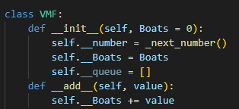

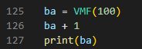



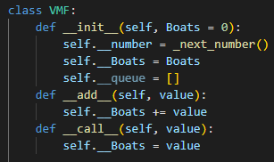

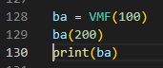



Ассоциация. Метапрограммирование

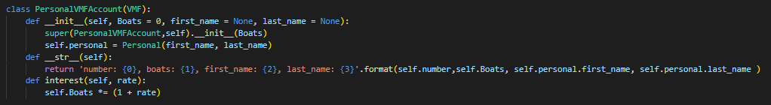





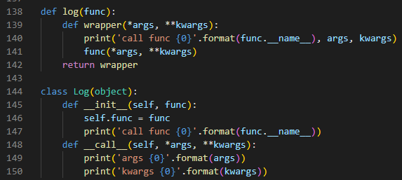

Агрегация. Контейнеры. Итераторы

